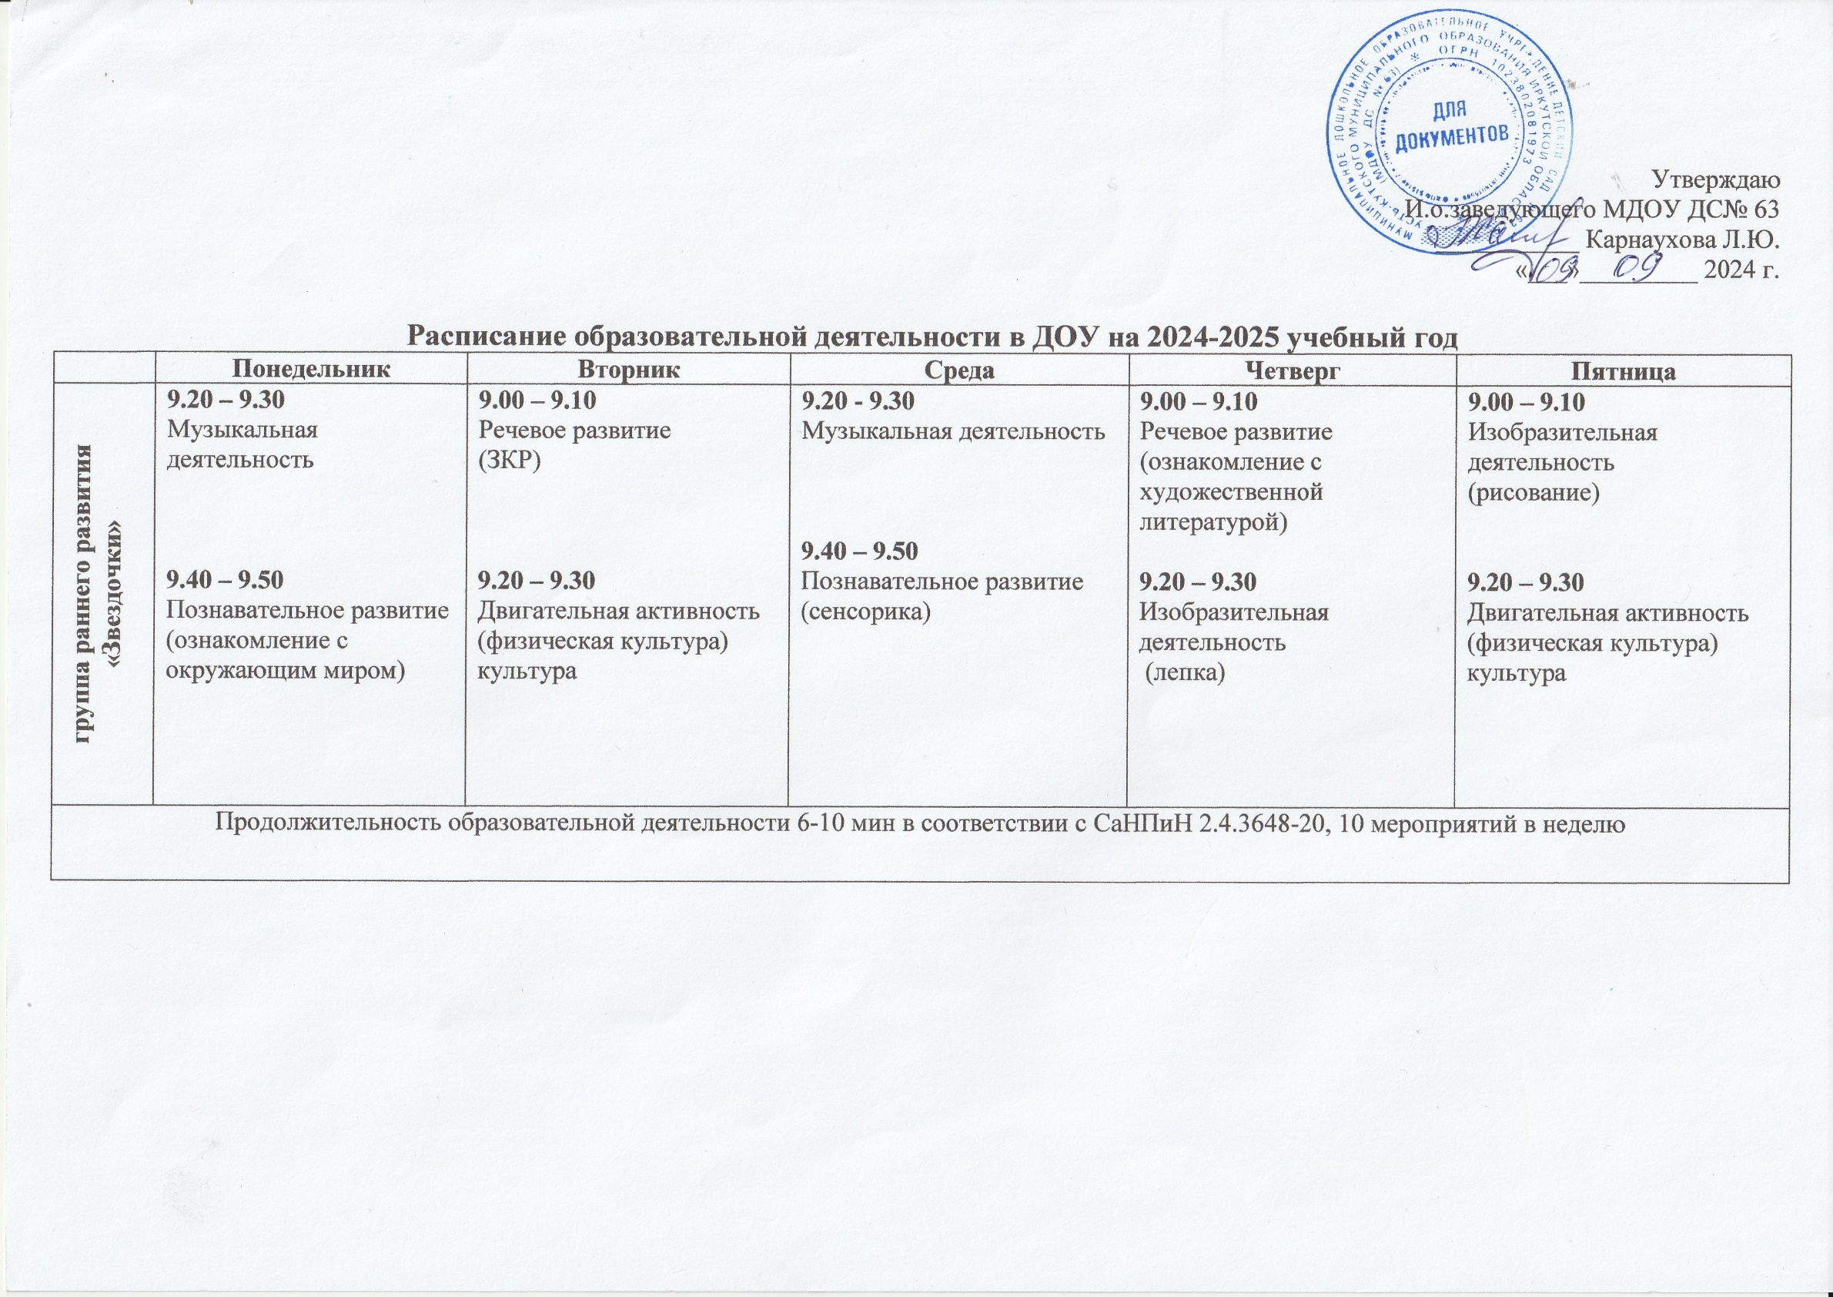

Утверждаю

И.о.заведующего МДОУ ДС№ 63

___________ Карнаухова Л.Ю.

«___»_________ 2024 г.

**Расписание образовательной деятельности в ДОУ на 2024-2025 учебный год**

|  |  |  |  |  |  |  |  |  |
| --- | --- | --- | --- | --- | --- | --- | --- | --- |
|  | **Понедельник** | | **Вторник** | | **Среда** | | **Четверг** | **Пятница** |
| **группа раннего развития «Звездочки»** | **9.20 – 9.30**  Музыкальная деятельность  **9.40 – 9.50**  Познавательное развитие (ознакомление с окружающим миром) | | **9.00 – 9.10**  Речевое развитие  (ЗКР)  **9.20 – 9.30**  Двигательная активность (физическая культура) культура | | **9.20 - 9.30**  Музыкальная деятельность  **9.40 – 9.50**  Познавательное развитие (сенсорика) | | **9.00 – 9.10**  Речевое развитие (ознакомление с художественной литературой)  **9.20 – 9.30**  Изобразительная деятельность  (лепка) | **9.00 – 9.10**  Изобразительная деятельность  (рисование)  **9.20 – 9.30**  Двигательная активность (физическая культура) культура |
| Продолжительность образовательной деятельности 6-10 мин в соответствии с СаНПиН 2.4.3648-20, 10 мероприятий в неделю | | | | | | | | |
| **1-ая младшая группа**  **«Пчелки»** | **9.10 – 9.20**  Музыкальная деятельность  **9.30 – 9.40**  Познавательное развитие (ознакомление с окружающим миром) | **9.00 – 9.10**  Речевое развитие  (ЗКР)  **9.30 – 9.40**  Двигательная активность (физическая культура) культура | | **9.10 – 9.20**  Музыкальная деятельность  **9.30 – 9.40**  Познавательное развитие (сенсорика) | | **9.00 -9.10**  Речевое развитие (ознакомление с художественной литературой)  **9.20 – 9.30**  Изобразительная деятельность  (рисование) | | **9.00 – 9.10**  Изобразительная деятельность  (лепка)  **9.30 – 9.40**  Двигательная активность (физическая культура) культура |
| Продолжительность образовательной деятельности 10 мин в соответствии с СаНПиН 2.4.3648-20, 10 мероприятий в неделю | | | | | | | | |
| **2-ая младшая группа**  **«Капелька»** | **9.00 – 9.15**  Изобразительная деятельность (аппликация/лепка)  **9.30 – 9.45**  Двигательная активность (физическая культура) культура | | **9.10 – 9.25**  Художественно-эстетическое развитие  (музыка)  **9.35 – 9.50**  Познавательное развитие (ФЭМП) | | **9.00 – 9.15**  Речевое развитие (ЗКР, связная речь)  **9.30 – 9.45**  Двигательная активность (физическая культура) культура | | **9.10 – 9.25**  Художественно-эстетическое развитие  (музыка)  **9.35 – 9.50**  Изобразительная деятельность (рисование) | **9.00 – 9.15**  Познавательное развитие (ознакомление с окружающим миром)  **9.30 – 9.45**  Конструирование из строительного материала |
| **Примечание:** группа делится на подгруппы более 13 детей в группе | | | | | | | |
| Продолжительность образовательной деятельности 15 мин в соответствии с СаНПиН 2.4.3648-20, 10 мероприятий в неделю | | | | | | | | |
| **средняя группа «Солнышко»** | **9.00 – 9.20**  Двигательная деятельность (физическая культура)  **9.30 – 9.50**  Изобразительная деятельность (аппликация/  лепка) | | **9.00 – 9.20**  Познавательное развитие (ФЭМП)  **9.30 – 9.50**  Музыкальная деятельность | | **9.00 – 9.20**  Двигательная деятельность (физическая культура)  **9.30 – 9.50**  Речевое развитие (ЗКР, связная речь) | | **9.00 – 9.20**  Конструирование/ручной труд  **9.30 – 9.50**  Музыкальная деятельность | **9.00 – 9.20**  Познавательное развитие (ознакомление с окружающим миром)  **9.30 – 9.50**  Изобразительная деятельность (рисование)  **10.00 – 10.20**  Двигательная деятельность (физическая культура) |
| Продолжительность образовательной деятельности 20 мин в соответствии с СаНПиН 2.4.3648-20, 11 мероприятий в неделю | | | | | | | | |
| **старшая группа «Сказка»** | **9.00 – 9.25**  Двигательная деятельность (физическая культура)  **9.35 – 10.00**  Изобразительная деятельность (аппликация/  лепка) | | **9.00 – 9.25**  Познавательное развитие (ФЭМП)  **10.00 – 10.25**  Музыкальная деятельность | | **9.00 – 9.25**  Двигательная деятельность (физическая культура)  **9.35 – 10.05**  Речевое развитие (подготовка к обучению грамоте)  **10.15 – 10.40**  Конструирование/ручной труд | | **9.00 – 9.25**  Познавательное развитие (ознакомление с окружающим миром)  **10.00 – 10.25**  Музыкальная деятельность | **9.00 – 9.25**  Речевое развитие (связная речь, ознакомление с художественной литературой)  **9.35– 10.00**  Изобразительная деятельность (рисование)  **10.55 – 11.25**  Двигательная деятельность (на воздухе) |
| Продолжительность образовательной деятельности 25 мин в соответствии с СаНПиН 2.4.3648-20, 14 мероприятий в неделю | | | | | | | | |
| **подготовительная группа «Радуга»** | **9.00 - 9.30**  Познавательная развитие (ознакомление с окружающим миром)  **9.40 – 10.10** Двигательная деятельность (физическая культура)  **10.20 - 10.50**  Изобразительная деятельность (аппликация/лепка) | | **9.00 – 9.30**  Познавательное развитие  (ФЭМП)  **9.40 – 10.10**  Изобразительная деятельность (рисование)  **10.30 – 11.00**  Музыкальная деятельность | | **9.00 - 9.30**  Речевое развитие (подготовка к обучению грамоте)  **9.40- 10.10**  Двигательная деятельность (физическая культура) | | **9.00 – 9.30**  Познавательное развитие  (ФЭМП)  **10.30 - 11.00**  Музыкальная деятельность | **9.00 - 9.30**  Речевое развитие (связная речь, ознакомление с художественной литературой)  **9.40 – 10.10**  Конструирование/ручной труд  **11.45 – 12.15**  Двигательная деятельность (на воздухе) |
| Продолжительность образовательной деятельности 30 мин в соответствии с СаНПиН 2.4.3648-20, 14 мероприятий в неделю | | | | | | | | |

**Кружки по расписанию воспитателей и специалистов - 1 раз в неделю**

**Утренняя гимнастика**

|  |  |  |  |  |  |
| --- | --- | --- | --- | --- | --- |
| **зал проведения** | **понедельник** | **вторник** | **среда** | **четверг** | **Пятница** |
| **физкультурный** | Подготовительная группа - 8.10  Средняя группа - 8.20 | Старшая группа - 8.10  2 младшая группа - 8.20 | Подготовительная группа - 8.10  Средняя группа - 8.20 | Старшая группа - 8.10  2 младшая группа - 8.20 | Подготовительная группа - 8.10  2 младшая группа - 8.20 |
| **музыкальный** | Старшая группа – 8.10  2 младшая группа – 8.20 | Подготовительная группа - 8.10  Средняя группа - 8.20 | Старшая группа – 8.10  2 младшая группа – 8.20 | Подготовительная группа - 8.10  Средняя группа - 8.20 | Старшая группа - 8.10  Средняя группа - 8.20 |